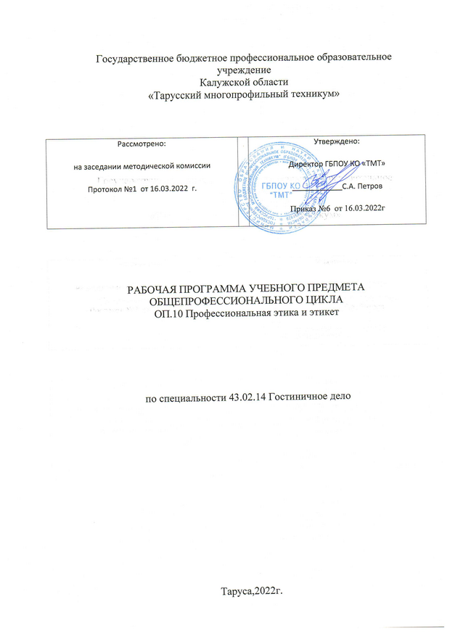

Программа учебной дисциплины Профессиональная этика и этикет разработана на основе Федерального государственного образовательного стандарта среднего профессионального образования (далее – ФГОС СПО) по специальности 43.02.14 Гостиничное дело (Приказ Минобрнауки России от 09.12.2016 N 1552 "Об утверждении федерального государственного образовательного стандарта среднего профессионального образования по специальности 43.02.14 Гостиничное дело"(Зарегистрировано в Минюсте России 26.12.2016 N 44974) и профессионального стандарта Руководитель/ управляющий гостиничного комплекса/ сети гостиниц,утвержденного приказом Министерства труда и социальной защиты РФ от 07.05.2015 №282н. по укрупненной группе профессий , специпальностей 43.00.00 Серавис и туризм.

Организация-разработчик : ГБПОУ КО «Тарусский многопрофильный техникум»

Разработчик: Емельянова Л.О., Зуйкова М.А.-преподаватель специальных дисциплин.

СОДЕРЖАНИЕ

1. ПАСПОРТ РАБОЧЕЙ ПРОГРАММЫ УЧЕБНОЙ ДИСЦИПЛИНЫ
2. СТРУКТУРА И СОДЕРЖАНИЕ УЧЕБНОЙ ДИСЦИПЛИНЫ
3. УСЛОВИЯ РЕАЛИЗАЦИИ УЧЕБНОЙ ДИСЦИПЛИНЫ
4. КОНТРОЛЬ И ОЦЕНКА РЕЗУЛЬТАТОВ ОСВОЕНИЯ УЧЕБНОЙ ДИСЦИПЛИНЫ

1 ПАСПОРТ РАБОЧЕЙ ПРОГРАММЫ УЧЕБНОЙ ДИСЦИПЛИНЫ
«Профессиональная этика и этикет»
1.1 Область применения рабочей программы
Рабочая программа учебной дисциплины является вариативной частью основной образовательной программы подготовки специалистов среднего звена по специальности СПО 43.02.14 «Гостиничное дело»

1.2 Место учебной дисциплины в структуре основной профессиональной образовательной программы:
Учебная дисциплина входит в общепрофессиональный цикл.
1.3 Цели и задачи дисциплины – требования к результатам освоения дисциплины:
В результате освоения дисциплины обучающийся должен уметь:
- соблюдать правила профессиональной этики;
- применять различные средства техники и приемы эффективного общения в профессиональной деятельности;
- использовать приемы саморегуляции поведения в процессе межличностного общения;
- определять тактику поведения в конфликтных ситуациях, возникающих в профессиональной деятельности;
В результате освоения дисциплины обучающийся должен знать:
- правила обслуживания клиентов различного типа;
- основы профессиональной этики;
- эстетику внешнего облика делового человека;
- психологические особенности делового общения и его специфику в сфере обслуживания;
- составлять разные виды письменных деловых текстов;
- использовать современные средства коммуникации в деловом общении;
- эффективно выстраивать коммуникацию на языковом уровне в зависимости от цели и сферы применения;
- техники и приемы общения, правила слушания, ведения беседы, убеждения;
- источники, причины, виды и способы разрешения конфликтов, возникающих в профессиональной деятельности.
Освоение дисциплины способствует формированию следующих компетенций:
ОБЩИХ:
ОК 01 . Выбирать способы решения задач профессиональной деятельности, применительно к различным контекстам
ОК 02. Осуществлять поиск, анализ и интерпретацию информации, необходимой для выполнения задач профессиональной деятельности
ОК 03. Планировать и реализовывать собственное профессиональное и личностное развитие
ОК 04. Работать в коллективе и команде, эффективно взаимодействовать с коллегами, руководством, клиентами.
ОК 05. Осуществлять устную и письменную коммуникацию на государственном языке с учетом особенностей социального и культурного контекста.
ОК 09. Использовать информационные технологии в профессиональной деятельности.
ПРОФЕССИОНАЛЬНЫХ:
ПК 1.2. Организовывать деятельность сотрудников службы приема и размещения в соответствии с текущими планами и стандартами гостиницы (знать правила поведения в конфликтных ситуациях).
2 СТРУКТУРА И СОДЕРЖАНИЕ УЧЕБНОЙ ДИСЦИПЛИНЫ
2.1 Объем учебной дисциплины и виды учебной работы
Вид учебной работы | Количество часов
Учебная нагрузка обучающегося (всего) | 36
Часы взаимодействия преподавателя со студентами (всего) | 36
в том числе:
теоретическое обучение | 36
практические занятия | -
Промежуточная аттестация в форме дифференцированного зачета

2.2 Тематический план и содержание учебной дисциплины «Профессиональная этика и этикет»

Наименование разделов и тем | Содержание учебного материала, лабораторные работы и практические занятия, самостоятельная работа обучающихся | Учебная нагрузка обучающихся (час.) |  |  |  | Уровень  освоения | Задания для студентов
 |  | Всего | Самостоятельная работа | Часы взаимодействия преподавателя со студентами
 |  |  |  | Теоретическое обучение | ЛПЗ
1 | 2 | 3 | 4 | 5 | 6 | 8 | 9
Раздел 1 Культура делового общения |  | 8 |  | 8
Тема 1.1  Введение | Введение. Основы культуры делового общения.  Понятия «культура речи» и «речевой этикет». | 2 |  | 2 |  | 1 | [3] с.4-9,  [4] с. 161-170  [6] с. 13- 16,
Тема 1.2  Этика общения | Профессиональная этика. | 2 |  | 2 |  | 2 | [6] с. 13-15
Тема 1.3  Кодексы делового поведения | Деловой протокол. Деловой этикет. Особенности национального этикета. | 2 |  | 2 |  | 2 | [3] с.9-11,11-17  [4] с.336-362  [6] с. 16-22,40-43,43- 48
Тема 1.4  Имидж как средство делового общения | Внешний вид делового человека. Визитная карточка | 2 |  | 2 |  | 2 | [6] с. 22-24
Раздел 2 Риторика |  | 8 |  | 8
Тема 2.1  Деловое общение | Культура телефонного общения. Основные требования к деловому разговору по телефону. | 2 |  | 2 |  | 2 | [3] с.17-20,  [4] С.39-46  [6] с. 24-28
Тема 2.2  Деловая беседа | Виды деловой беседы. Этапы деловой беседы. Рекомендации по эффективному ведению деловой беседы. Техника и тактика аргументирования. | 2 |  | 2 |  | 3 | [3] с.23-31,  [4] с.30-36, 83-89, 261-313  [6] с.28-35
Тема 2.3  Деловая коммуникация | Деловые переговоры. Публичное выступление. Презентации. Совещания. Собеседования. Дискуссии. | 2 |  | 2 |  | 2 | [4] с. 294-312
Тема 2.4  Деловая корреспонденция | Требования к деловой переписке. Официальные деловые письма. Составление резюме. | 2 |  | 2 |  | 2 | [6] с.292-294
Раздел 3 Психологические основы делового общения |  | 6 |  | 6
Тема 3.1  Общение - основа человеческого бытия | Роль общения в психическом развитии человека. Структура общения. Вербальное и невербальное общение. | 2 |  | 2 |  | 2 | [4] с.7-25, 30-36, 46-78  [6] с.59-61,61-66,66-76
Тема 3.2  Успех делового общения | Техники NLP. Техники продуктивного слушания. Формирование первого впечатления. Приемы фасцинации и аттракции. | 2 |  | 2 |  | 3 | [4] с.103-111, 111-119
Тема 3.3  Психология делового общения | Психологический контакт. Методика установления контакта. Работа с различными типами клиентов. Психологические барьеры. | 2 |  | 2 |  | 3 | [4] с. 144-160  [6] с.104-111,119-124
Раздел 4 Проявление индивидуальных особенностей личности в деловом общении |  | 6 |  | 6
Тема 4.1  Качества личности | Психические процессы. Волевые качества личности. Темперамент. Эмоции и чувства. Способности. | 2 |  | 2 |  | 2 | [6] с.105-109,110-115,116-118,  119-125
Тема 4.2  Стили руководства | Личность руководителя. Стили руководства. | 2 |  | 2 |  | 2 | [4] с.111-115
Тема 4.3  Управленческое общение | Особенности управленческого общения. Манипулирование. Служебная субординация | 2 |  | 2 |  | 3 | [4] с.132-140
Раздел 5 Конфликты в профессиональной деятельности |  | 4 |  | 4
Тема 5.1  Конфликтология | Конфликт и его структура. Типология конфликтов. | 2 |  | 2 |  | 3 | [6] с. 125-128
Тема 5.2  Поведение в конфликтных ситуациях | Правила поведения в конфликтах. Стратегия поведения в конфликтах. Пути выхода из конфликта. | 2 |  | 2 |  | 3 | [6] с.130-133
Раздел 6 Приемы и их организация |  | 2 |  | 2
Тема 6.1  Приемы | Приемы. Виды приемов. Дипломатические приемы. Приглашение гостей. Правила размещения за столом. Правила поведения за столом. | 2 |  | 2 |  | 2 | [4] с.434-450
Дифференцированный зачет |  | 2 |  | 2
Итого |  | 36 |  | 36

3 УСЛОВИЯ РЕАЛИЗАЦИИ ПРОГРАММЫ ДИСЦИПЛИНЫ
3.1 Требования к минимальному материально-техническому обеспечению
Реализация учебной дисциплины требует наличия учебного кабинета, библиотеки и читального зала, выхода в Интернет.
Оборудование учебного кабинета:
- учебно – методическое обеспечение дисциплины;
- посадочные места по количеству обучающихся;
- рабочее место преподавателя;
Технические средства обучения:
- компьютер, видеопроектор, колонки.
3.2 Информационное обеспечение обучения
Перечень рекомендуемых учебных изданий, Интернет-ресурсов, дополнительной литературы
- Русский язык и культура речи: учебник / Т.И. Сурикова, Н.И. Клушина, И.В. Анненкова; под ред. Г.Я. Солганика. – М.: ИД Юрайт, 2015.- 239 с.
- Иванова, А.Ю. Русский язык в деловой документации: учебник и практикум для СПО / А.Ю. Иванова. – М.: Юрайт, 2019. – 157 с.
- Кортава, Т.В. Русский язык и культура речи: учебное пособие / Т.В. Кортава. – М.: Учитель, 2015.- 335 с.
- Кузнецов, И. Н. Деловой этикет / И.Н. Кузнецов. - М.: ИНФРА-М, 2018. - 352 c.
- Родина, И.В. Культура русской деловой речи и деловая риторика: учебное пособие / И.В. Родина, Л.В. Промах. – Екатеринбург: Издательство Уральского университета, 2018. – 200 с.
- Шеламова, Г. М. Этикет делового общения. Учебное пособие / Г.М. Шеламова. - М.: Academia, 2014. - 192 c.
- Щетинина, А.В. Практикум по русскому языку и культуре речи: учебно-практическое пособие / А.В. Щетинина. – Екатеринбкрг: Изд-во Рос. гос.проф.-пед. ун-та, 2017. – 339 с.Кузнецов, И. Н. Деловое письмо / И.Н. Кузнецов. - М.: Дашков и Ко, 2017. - 196 c.
Интернет – ресурсы:
- «Инфоурок»-ведущий образовательный портал России, режим доступа https://infourok.ru/
- Методики, режим доступа http://www.metodiki.ru/
- Мультиурок - проект для учителей, режим доступа https://multiurok.ru/
- От стресса – к счастью, режим доступа https://pobedimstress.info/glavnaya
- Открытый урок, режим доступа https://urok.1sept.ru/
- Ресурсы НЛП, режим доступа https://nlpr.ru/
- Сайт профессиональных психологов, режим доступа https://www.b17.ru/
- Социальная сеть работников образования, режим доступа https://nsportal.ru/

4 КОНТРОЛЬ И ОЦЕНКА РЕЗУЛЬТАТОВ ОСВОЕНИЯ ДИСЦИПЛИНЫ
Контроль и оценка результатов освоения дисциплины осуществляется преподавателем в процессе тестирования, а также выполнения обучающимися практических заданий, исследований.
Результаты обучения  (освоенные умения, усвоенные знания) | Формы и методы контроля  и оценки результатов обучения
1 | 2
Умения:
- соблюдать правила профессиональной этики  - применять различные средства техники и приемы эффективного общения в профессиональной деятельности;  - использовать приемы саморегуляции поведения в процессе межличностного общения;  - определять тактику поведения в конфликтных ситуациях, возникающих в профессиональной деятельности; | Оценка результатов практических заданий,  защита практико- ориентированных заданий,  защита презентаций, решение производственных ситуаций
Знания:
- правила обслуживания клиентов;  - основы профессиональной этики;  - эстетику внешнего облика делового человека;  - психологические особенности делового общения и его специфику в сфере обслуживания;  - механизмы взаимопонимания в общении;  - техники и приемы общения, правила слушания, ведения беседы, убеждения;  - источники, причины, виды и способы разрешения конфликтов, возникающих в профессиональной деятельности. | Тестирование, письменный и устный опрос,  контрольная работа, письменная самостоятельная работа,  проверочная работа,  защита презентаций, защита рефератов,  составление кроссвордов тестов.

